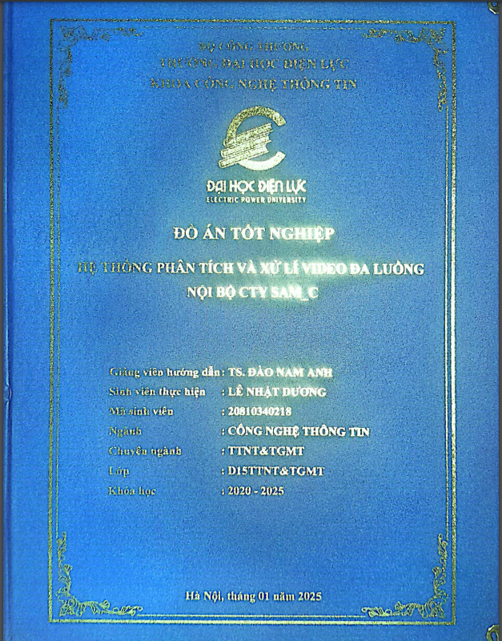

BỘ CÔNG THƯƠNG
TRƯỜNG ĐẠI HỌC ĐIỆN LỰC
KHOA CÔNG NGHỆ THÔNG TIN

ĐỒ ÁN TỐT NGHIỆP
HỆ THỐNG PHÂN TÍCH VÀ XỬ LÍ VIDEO ĐA LUỒNG NỘI BỘ CTY SAM_C
Giảng viên hướng dẫn | : TS. ĐÀO NAM ANH
Sinh viên thực hiện  Ngành | : LÊ NHẬT DƯƠNG  : CÔNG NGHỆ THÔNG TIN
Chuyên Ngành | : TTNT&TGMT
Lớp | : D15TTNT&TGMT
Khóa | : 2020 - 2025

Hà Nội, tháng năm 20

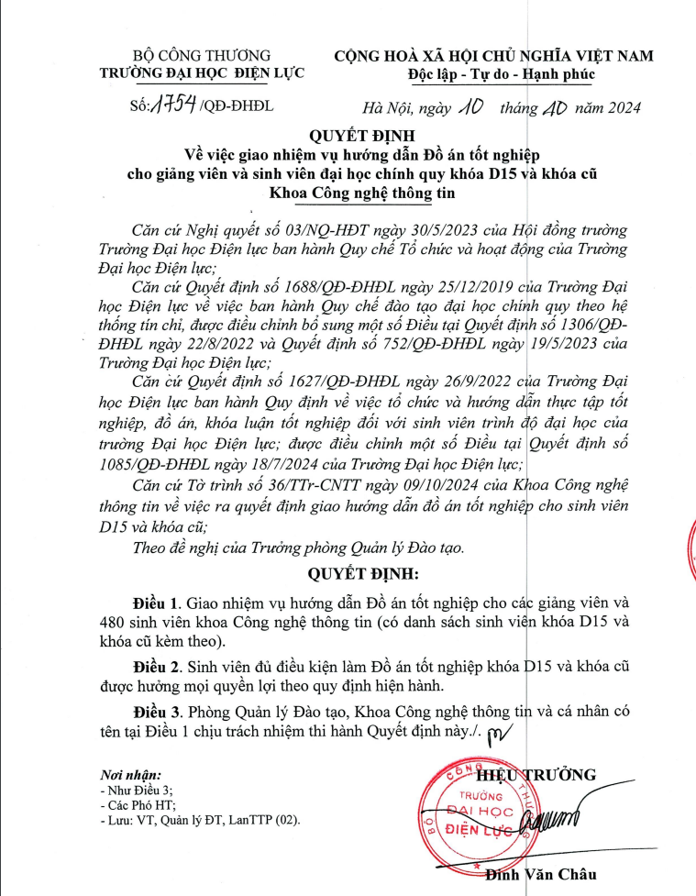
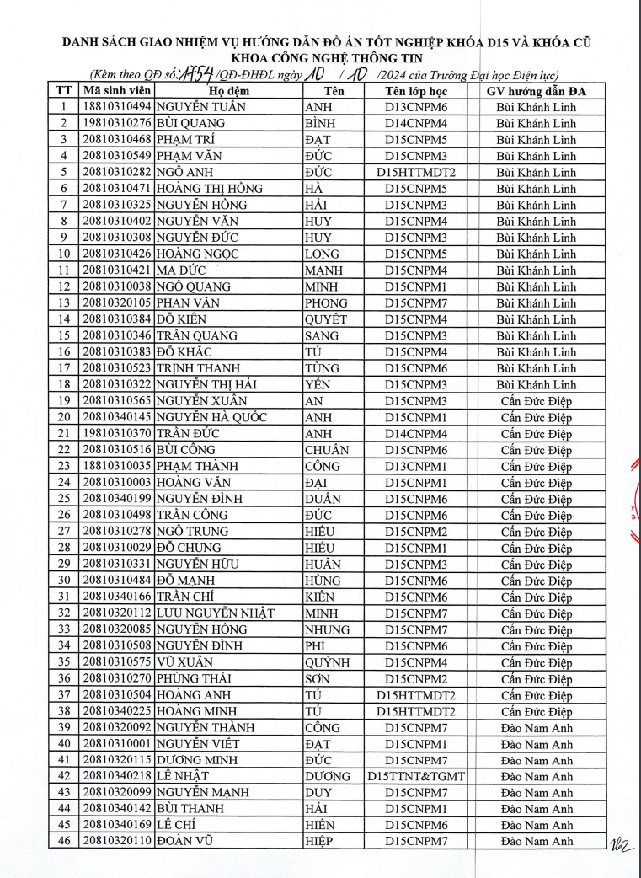
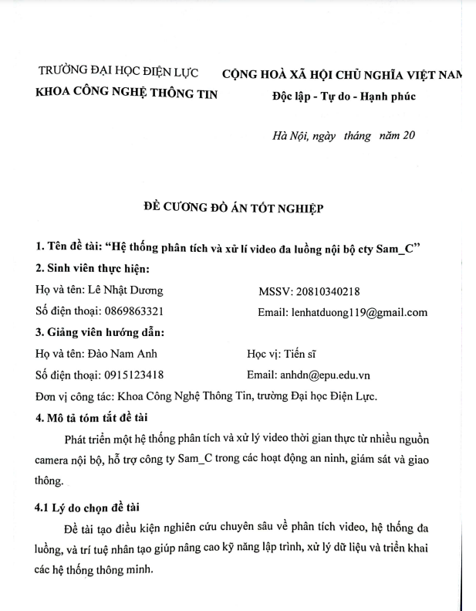

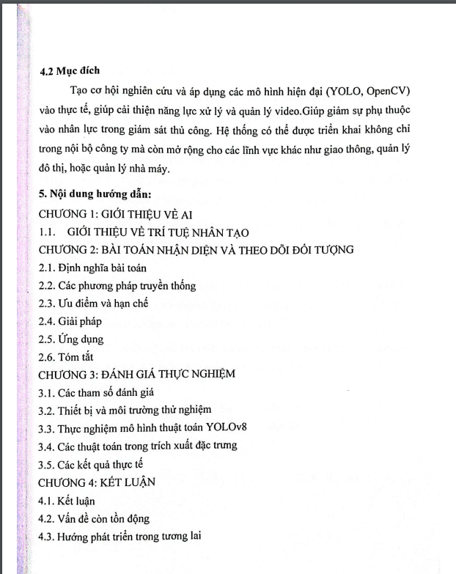
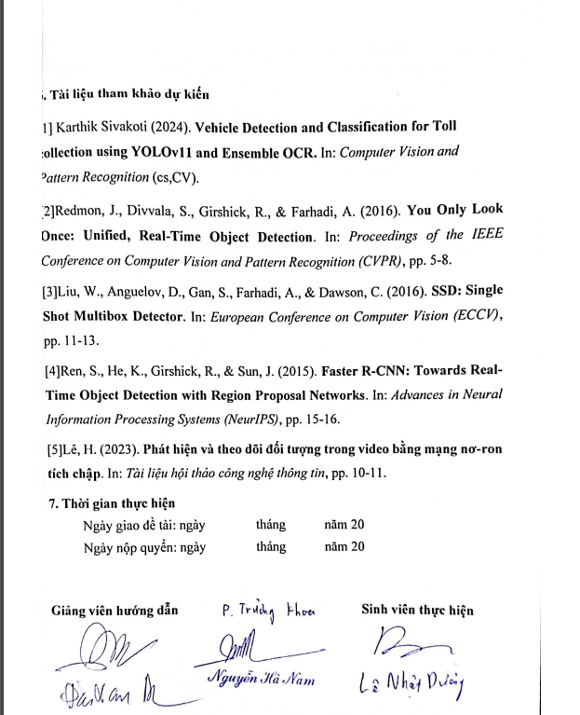
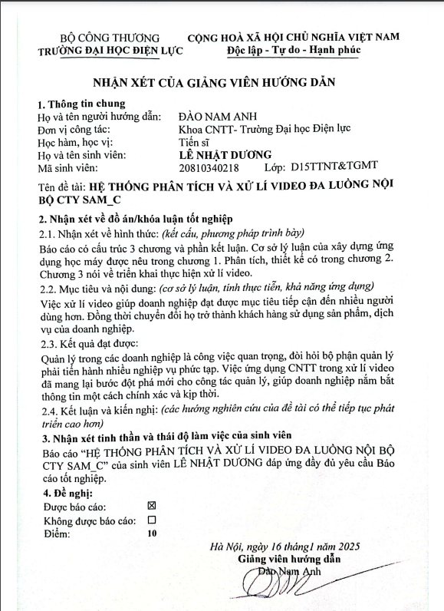
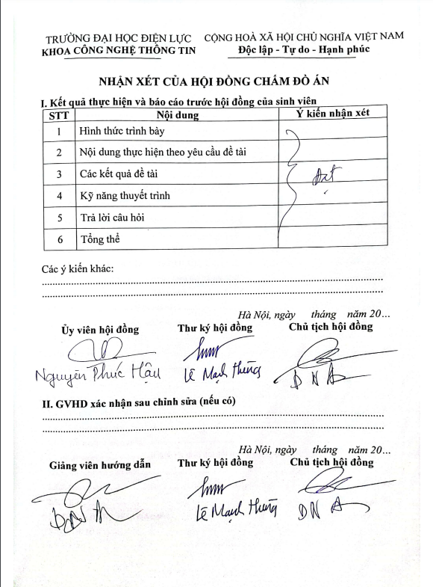
MỤC LỤC

LỜI CẢM ƠN 13
CHƯƠNG 1: GIỚI THIỆU VỀ AI 14
1.1. GIỚI THIỆU VỀ TRÍ TUỆ NHÂN TẠO 14
CHƯƠNG 2: BÀI TOÁN NHẬN DIỆN VÀ THEO DÕI ĐỐI TƯỢNG 19
2.1. Định nghĩa bài toán. 19
2.1.1. Bài toán nhận diện đối tượng trong video 19
2.1.2. Bài toán theo dõi đối tượng trong video 21
2.2. Các phương pháp truyền thống. 24
2.2.1. Tiền xử lý ảnh 24
2.2.2. Phát hiện đối tượng (Biển số xe) 25
2.2.3. Nhận diện ký tự trên biển số (OCR) 26
2.2.4. Các kỹ thuật nâng cao trong theo dõi và nhận diện 27
2.2.5. Phương pháp dựa trên đặc trưng 27
2.2.6. Phương pháp dựa trên mô hình 28
2.2.7. Deep Learning trong nhận diện và theo dõi đối tượng 28
2.2.8. Các mô hình phổ biến 29
2.3. Ưu điểm và hạn chế. 29
2.3.1. Ưu điểm 29
2.3.2. Hạn chế 30
2.4. Giải pháp. 31
2.4.1. Thu thập dữ liệu 31
2.4.2. Sử dụng các mô hình sâu 31
2.4.3. Tối ưu hóa hiệu suất 31
2.5. Ứng dụng của bài toán nhận diện và theo dõi đối tượng trong video. 31
2.5.1. An ninh và giám sát 31
2.5.2. Giao thông 31
2.5.3. Y tế 32
2.5.4. Công nghiệp và tự động hóa 32
2.5.5. Giải trí 32
2.6. Tóm tắt. 32
CHƯƠNG 3: ĐÁNH GIÁ THỬ NGHIỆM 33
3.1. Các tham số đánh giá 33
3.2. Thiết bị và môi trường thử nghiệm 33
3.2.1 Thiết bị 33
3.2.2 Cấu hình 33
3.2.3 Môi trường 33
3.2.4 Các thư viện 34
3.3 Thực nghiệm mô hình thuật toán YOLOv8 35
3.3.1 Video test 35
3.3.2 Kết quả 35
3.4 Các thuật toán trong trích xuất đặc trưng 35
3.5 Các kết quả thực tế 36
3.5.1 Hình ảnh 36
CHƯƠNG 4: KẾT LUẬN 39
4.1 Kết luận 39
4.2 Vấn đề còn tồn đọng 39
4.3 Hướng phát triển trong tương lai 39
TÀI LIỆU THAM KHẢO 41

DANH MỤC HÌNH ẢNH
Hình 3.1 Kết quả nhận diện của mô hình
Hình 3.2 Kết quả nhận diện của mô hình khi chịu ảnh hưởng bởi góc quay và độ sáng
Hình 3.3 Kết quả nhận diện mô hình như Hình 3.2

DANH MỤC BẢNG
Bảng 3.1 Cấu hình
Bảng 3.2 Môi trường
Bảng 3.3 Thư viện
Bảng 3.4 Kết quả thực nghiệm

LỜI CẢM ƠN
Đầu tiên, em xin gửi lời cảm ơn đến quý thầy cô Khoa Công Nghệ Thông Tin trường Đại học Điện Lực và giáo viên hướng dẫn Đào Nam Anh đã truyền dạy những kiến thức cho em trong thời gian qua để em có thể hoàn thành quá trình nghiên cứu và thực hiện đề tài đồ án. Bên cạnh đó, em xin gửi lời cảm ơn đến Công ty TNHH Sam_C và anh Lương Đức Long đã tạo điều kiện tốt nhất để em có thể hoàn thành đồ án này.
Với thời đại số hóa ngày nay, việc nhận diện và theo dõi đối tượng trong video đóng vai trò quan trọng trong nhiều lĩnh vực, từ an ninh đến giám sát giao thông và phát hiện hành vi gian lận. Báo cáo này sẽ tập trung vào phân tích các phương pháp và công nghệ hiện đại nhất để nhận diện và theo dõi đối tượng trong video, đồng thời đánh giá ưu điểm, hạn chế và các ứng dụng tiềm năng của chúng, đồng thời cũng nhằm thực hiện đồ án tốt nghiệp cuối khóa.
Mặc dù đề tài đã hoàn thành, nhưng chắc chắn vẫn không thể tránh khỏi những thiếu sót, vì vậy em mong muốn nhận được các ý kiến đóng góp của các thầy cô để có thể hoàn thiện hơn nữa.

Em xin chân thành cảm ơn!

CHƯƠNG 1: GIỚI THIỆU VỀ AI

GIỚI THIỆU VỀ TRÍ TUỆ NHÂN TẠO
    - Trí tuệ nhân tạo là gì ?
Để hiểu trí tuệ nhân tạo (artificial intelligence) là gì chúng ta bắt đầu với khái niệm sự bay nhân tạo (flying machines), tức là cái máy bay.
Đã từ lâu, loài người mong muốn làm ra một cái máy mà có thể di chuyển được trên không trung mà không phụ thuộc vào địa hình ở dưới mặt đất, hay nói cách khác là máy có thể bay được. Không có gì ngạc nhiên khi những ý tưởng đầu tiên làm máy bay là từ nghiên cứu cách con chim bay. Những chiếc máy biết bay được thiết kế theo nguyên lý “vỗ cánh” như con chim chỉ có thể bay được quãng đường rất ngắn và lịch sử hàng không thực sự sang một trang mới kể từ anh em nhà Wright thiết kế máy bay dựa trên các nguyên lý của khí động lực học (aerodynamics).
Các máy bay hiện nay, như đã thấy, có sức trở rất lớn và bay được quãng đường có thể vòng quanh thế giới. Nó không nhất thiết phải có nguyên lý bay của con chim nhưng vẫn bay được như chim (dáng vẻ), và còn tốt hơn chim.
Quay lại câu hỏi Trí tuệ nhân tạo là gì. Trí tuệ nhân tạo (AI) là lĩnh vực nghiên cứu nhằm tạo ra các hệ thống máy tính có khả năng thực hiện các nhiệm vụ đòi hỏi trí thông minh của con người. Từ những ngày đầu tiên của máy tính điện tử, các nhà khoa học đã đặt mục tiêu phát triển các hệ thống phần cứng và phần mềm có thể mô phỏng khả năng tư duy và học hỏi của con người. Mặc dù cho đến nay, theo quan niệm của người viết, ước mơ này vẫn còn xa mới thành hiện thực, tuy vậy những thành tựu đạt được cũng không hề nhỏ: chúng ta đã làm được các hệ thống (phần mềm chơi cờ vua chạy trên siêu máy tinh GeneBlue) có thể thắng được vua cờ thế giới; chúng ta đã làm được các phần mềm có thể chứng minh được các bài toán hình học; v.v. Hay nói cách khác, trong một số lĩnh vực, máy tính có thể thực hiện tốt hơn hoặc tương đương con người (tất nhiên không phải tất cả các lĩnh vực). Đó chính là các hệ thống thông minh.
Có nhiều cách tiếp cận để làm ra trí thông minh của máy (hay là trí tuệ nhân tạo), chẳng hạn là nghiên cứu cách bộ não người sản sinh ra trí thông minh của loài người nhưthế nào rồi ta bắt chước nguyên lý đó, nhưng cũng có những cách khác sử dụng nguyên lý hoàn toàn khác với cách sản sinh ra trí thông minh của loài người mà vẫn làm ra cái máy thông minh như hoặc hơn người; cũng giống như máy bay hiện nay bay tốt hơn con chim do nó có cơ chế bay không phải là giống như cơ chế bay của con chim.
Như vậy, trí tuệ nhân tạo ở đây là nói đến khả năng của máy khi thực hiện các công việc mà con người thường phải xử lý; và khi dáng vẻ ứng xử hoặc kết quả thực hiện của máy là tốt hơn hoặc tương đương với con người thì ta gọi đó là máy thông minh hay máy đó có trí thông minh. Hay nói cách khác, đánh giá sự thông minh của máy không phải dựa trên nguyên lý nó thực hiện nhiệm vụ đó có giống cách con người thực hiện hay không mà dựa trên kết quả hoặc dáng vẻ ứng xử bên ngoài của nó có giống với kết quả hoặc dáng vẻ ứng xử của con người hay không.
Các nhiệm vụ của con người thường xuyên phải thực hiện là: giải bài toán (tìm kiếm, chứng minh, lập luận), học, giao tiếp, thể hiện cảm xúc, thích nghi với môi trường xung quanh, v.v., và dựa trên kết quả thực hiện các nhiệm vụ đó để kết luận rằng một ai đó có là thông minh hay không. Môn học Trí tuệ nhân tạo nhằm cung cấp các phương pháp luận để làm ra hệ thống có khả năng thực hiện các nhiệm vụ đó: giải toán, học, giao tiếp, v.v. bất kể cách nó làm có như con người hay không mà là kết quả đạt được hoặc dáng vẻ bên ngoài như con người.
Trong môn học này, chúng ta sẽ tìm hiểu các phương pháp để làm cho máy tính biết cách giải bài toán, biết cách lập luận, biết cách học, v.v.
    - Lịch sử
Năm 1943, Warren McCulloch và Walter Pitts đã tiến hành nghiên cứu về ba nền tảng lý thuyết chính: chức năng của tế bào thần kinh (neuron), phân tích logic, và lý thuyết dự đoán của Alan Turing. Công trình này đã đặt nền móng cho việc phát triển các mô hình neuron nhân tạo, mở đường cho sự ra đời của AI hiện đại. Các tác giả đã nghiên cứu đề xuât mô hình noron nhân tạo, mỗi noron đặc trưng bởi hai trạng thái “bật”, “tắt” và phát hiện mạng noron có khả năng học.
Thuật ngữ “Trí tuệ nhân tạo” (Artificial Intelligence - AI) được thiết lập bởi John McCarthy tại Hội thảo đầu tiên về chủ đề này vào mùa hè năm 1956. Đồng thời, ông cũng đề xuất ngôn ngữ lập trình Lisp – một trong những ngôn ngữ lập trình hàm tiêu biểu, được sử dụng trong lĩnh vực AI. Sau đó, Alan Turing đưa ra "Turing test" như là một phương pháp kiểm chứng hành vi thông minh.
Thập kỷ 60, 70 Joel Moses viết chương trình Macsyma - chương trình toán học sử dụng cơ sở tri thức đầu tiên thành công. Marvin Minsky và Seymour Papert đưa ra các chứng minh đầu tiên về giới hạn của các mạng nơ-ron đơn giản. Ngôn ngữ lập trình logic Prolog ra đời và được phát triển bởi Alain Colmerauer. Ted Shortliffe xây dựng thành công một số hệ chuyên gia đầu tiên trợ giúp chẩn đoán trong y học, các hệ thống này sử dụng ngôn ngữ luật để biểu diễn tri thức và suy diễn.
Vào đầu những năm 1980, những nghiên cứu thành công liên quan đến AI như các hệ chuyên gia (expert systems) – một dạng của chương trình AI mô phỏng tri thức và các kỹ năng phân tích của một hoặc nhiều chuyên gia con người.
Vào những năm 1990 và đầu thế kỷ 21, AI đã đạt được những thành tựu to lớn nhất, AI được áp dụng trong logic, khai phá dữ liệu, chẩn đoán y học và nhiều lĩnh vực ứng dụng khác trong công nghiệp. Sự thành công dựa vào nhiều yếu tố: tăng khả năng tính toán của máy tính, tập trung giải quyết các bài toán con cụ thể, xây dựng các mối quan hệ giữa AI và các lĩnh vực khác giải quyết các bài toán tương tự, và một sự chuyển giao mới của các nhà nghiên cứu cho các phương pháp toán học vững chắc và chuẩn khoa học chính xác.
    - Lĩnh vực của AI
Lập luận, suy diễn tự động: Khái niệm lập luận (reasoning), và suy diễn (reference) được sử dụng rất phổ biến trong lĩnh vực AI. Lập luận là suy diễn logic, dùng để chỉ một tiến trình rút ra kết luận (tri thức mới) từ những giả thiết đã cho (được biểu diễn dưới dạng cơ sở tri thức). Như vậy, để thực hiện lập luận người ta cần có các phương pháp lưu trữ cơ sở tri thức và các thủ tục lập luận trên cơ sở tri thức đó.
Biểu diễn tri thức: Muốn máy tính có thể lưu trữ và xử lý tri thức thì cần có các phương pháp biểu diễn tri thức. Các phương pháp biểu diễn tri thức ở đây bao gồm các ngôn ngữ biểu diễn và các kỹ thuật xử lý tri thức. Một ngôn ngữ biểu diễn tri thức được đánh giá là “tốt” nếu nó có tính biểu đạt cao và các tính hiệu quả của thuật toán lập luận trên ngôn ngữ đó. Tính biểu đạt của ngôn ngữ thể hiện khả năng biểu diễn một phạm vi rộng lớn các thông tin trong một miền ứng dụng. Tính hiệu quả của các thuật toán lập luận thể hiện chi phí về thời gian và không gian dành cho việc lập luận. Tuy nhiên, hai yếu tố này dường như đối nghịch nhau, tức là nếu ngôn ngữ có tínhbiểu đạt cao thì thuật toán lập luận trên đó sẽ có độ phức tạp lớn (tính hiệu quả thấp)và ngược lại (ngôn ngữ đơn giản, có tính biểu đạt thấp thì thuật toán lập luận trên đó sẽ có hiệu quả cao). Do đó, một thách thức lớn trong lĩnh vực AI là xây dựng các ngôn ngữ biểu diễn tri thức mà có thể cân bằng hai yếu tố này, tức là ngôn ngữ có tínhbiểu đạt đủ tốt (tùy theo từng ứng dụng) và có thể lập luận hiệu quả.
Lập kế hoạch: khả năng suy ra các mục đích cần đạt được đối với các nhiệm vụ đưa ra, và xác định dãy các hành động cần thực hiện để đạt được mục đích đó.
Học máy: là một lĩnh vực nghiên cứu của AI đang được phát triển mạnh mẽ và có nhiều ứng dụng trong các lĩnh vực khác nhau như khai phá dữ liệu, khám phá tri thức,…
Xử lý ngôn ngữ tự nhiên: là một nhánh của AI, tập trung vào các ứng dụng trên ngôn ngữ của con người. Các ứng dụng trong nhận dạng tiếng nói, nhận dạng chữ viết, dịch tự động, tìm kiếm thông tin,…
Hệ chuyên gia: cung cấp các hệ thống có khả năng suy luận để đưa ra những kết luận. Các hệ chuyên gia có khả năng xử lý lượng thông tin lớn và cung cấp các kết luận dựa trên những thông tin đó. Có rất nhiều hệ chuyên gia nổi tiếng như các hệ chuyên gia y học MYCIN, đoán nhận cấu trúc phân tử từ công thức hóa học DENDRAL, …
Robotics

CHƯƠNG 2: BÀI TOÁN NHẬN DIỆN VÀ THEO DÕI ĐỐI TƯỢNG

2.1. Định nghĩa bài toán.
Bài toán nhận diện và theo dõi biển số xe là quá trình sử dụng các phương pháp xử lý ảnh và học máy để tự động nhận diện và trích xuất thông tin biển số từ hình ảnh hoặc video của xe, và theo dõi sự di chuyển của các phương tiện qua các khung hình liên tiếp[2].
Mục tiêu chính của bài toán là phát hiện và nhận diện chính xác biển số xe trong mọi điều kiện môi trường, bao gồm các yếu tố như ánh sáng thay đổi, góc nhìn khác nhau, tốc độ di chuyển của xe, và sự thay đổi của biển số (ví dụ: mờ, bị che khuất, hoặc bị biến dạng)[2]. Sau khi nhận diện được biển số, hệ thống cũng cần phải theo dõi biển số đó qua các khung hình để đảm bảo rằng thông tin về phương tiện được ghi nhận liên tục, từ đó hỗ trợ các ứng dụng như giám sát giao thông, kiểm soát an ninh, và quản lý bãi đỗ xe[5].

2.1.1. Bài toán nhận diện đối tượng trong video
Nhận diện đối tượng trong video là một bài toán quan trọng trong lĩnh vực thị giác máy tính, với mục tiêu phát hiện và theo dõi các đối tượng như xe cộ, người, hoặc vật thể qua từng khung hình. Quá trình này đòi hỏi việc xử lý liên tục các thay đổi về vị trí, hình dạng và chuyển động của đối tượng. Đặc điểm của bài toán này là đối tượng không chỉ cần được phát hiện trong một hình ảnh đơn lẻ mà còn phải được theo dõi qua nhiều khung hình liên tiếp, điều này đòi hỏi phải xử lý sự thay đổi về vị trí, hình dáng và các yếu tố động của đối tượng trong quá trình di chuyển[1].
Nhận diện và theo dõi biển số xe trong video là một trường hợp đặc biệt của bài toán nhận diện đối tượng, với mục tiêu phát hiện biển số xe trong mỗi khung hình và duy trì thông tin liên tục về sự di chuyển của xe[1]. Các bước trong bài toán này thường bao gồm:
Phát hiện đối tượng:
- Trong video, các đối tượng (biển số xe) cần được phát hiện qua từng khung hình. Để làm được điều này, hệ thống phải sử dụng các thuật toán phát hiện đối tượng để xác định vị trí của biển số trong từng khung hình.
- Các phương pháp phổ biến để phát hiện đối tượng trong video bao gồm các mô hình học sâu như YOLO (You Only Look Once)[2], Faster R-CNN[4], và Single Shot MultiBox Detector (SSD)[3]. Các mô hình này có khả năng phát hiện và phân loại các đối tượng trong một khung hình.
Theo dõi đối tượng:
- Sau khi biển số xe được phát hiện trong một khung hình, hệ thống cần phải theo dõi sự di chuyển của biển số qua các khung hình tiếp theo. Việc theo dõi giúp xác định rằng biển số thuộc về một chiếc xe nhất định và ghi nhận thông tin liên tục về sự di chuyển của nó[1].
- Một số thuật toán phổ biến để theo dõi đối tượng trong video bao gồm Kalman Filter, SORT (Simple Online and Realtime Tracking), Deep SORT (một phiên bản cải tiến của SORT kết hợp với các mô hình học sâu), và Correlation Filters[3]. Những thuật toán này giúp duy trì theo dõi đối tượng trong các tình huống phức tạp, như khi đối tượng thay đổi vị trí nhanh chóng hoặc bị che khuất.
Xử lý dữ liệu và duy trì thông tin đối tượng:
- Hệ thống cần phải duy trì một cơ sở dữ liệu liên tục về các đối tượng được phát hiện và theo dõi trong video, bao gồm các thông tin như vị trí, tốc độ di chuyển và thời gian xuất hiện của mỗi đối tượng[1].
- Điều này đòi hỏi phải kết hợp các kỹ thuật xử lý ảnh và học máy để duy trì độ chính xác cao trong suốt quá trình theo dõi, kể cả khi có sự thay đổi về điều kiện ánh sáng, độ phân giải của video, hoặc góc nhìn của camera[1].
Các vấn đề thách thức trong nhận diện và theo dõi đối tượng trong video:
- Biến đổi điều kiện môi trường: Ánh sáng thay đổi, bóng đổ, hoặc mưa có thể làm ảnh hưởng đến khả năng nhận diện và theo dõi đối tượng.
- Khó khăn trong nhận diện đối tượng khi có sự thay đổi nhanh chóng: Đối tượng có thể bị mất trong các khung hình do sự che khuất hoặc thay đổi góc nhìn.
- Tốc độ di chuyển của đối tượng: Các đối tượng di chuyển nhanh có thể bị mờ hoặc không thể theo dõi chính xác trong các khung hình tiếp theo nếu không có các thuật toán theo dõi hiệu quả.

2.1.2. Bài toán theo dõi đối tượng trong video
Bài toán theo dõi đối tượng trong video là quá trình duy trì sự nhận diện và theo dõi đối tượng trong một chuỗi các khung hình liên tiếp của video. Mục tiêu chính của bài toán này là xác định được vị trí và trạng thái của đối tượng qua các khung hình video, từ đó xây dựng một hành trình di chuyển liên tục của đối tượng trong không gian và thời gian[1].
Trong trường hợp nhận diện biển số xe, việc theo dõi đối tượng là quan trọng để đảm bảo rằng mỗi biển số được nhận diện chính xác qua nhiều khung hình và không bị nhầm lẫn với các biển số khác, đặc biệt trong các tình huống như xe di chuyển nhanh, khuất bóng hoặc trong môi trường phức tạp.

Các bước trong bài toán theo dõi đối tượng bao gồm:
1. Xác định đối tượng trong từng khung hình
Trước khi có thể theo dõi đối tượng, hệ thống cần phải phát hiện và xác định được đối tượng trong mỗi khung hình của video. Trong trường hợp của bài toán nhận diện biển số xe, bước này bao gồm việc phát hiện biển số từ ảnh hoặc video sử dụng các phương pháp phát hiện đối tượng như YOLO[1], Faster R-CNN[3], hoặc Single Shot MultiBox Detector (SSD)[2].
2. Liên kết đối tượng qua các khung hình
Sau khi đối tượng (biển số xe) được phát hiện trong một khung hình, hệ thống cần phải liên kết các đối tượng qua các khung hình tiếp theo để duy trì việc theo dõi đối tượng liên tục. Điều này yêu cầu hệ thống xác định được đối tượng nào trong khung hình hiện tại là tiếp nối của đối tượng trong khung hình trước đó[1].
Các phương pháp liên kết này bao gồm:
Phương pháp gắn nhãn (Labeling): Mỗi đối tượng được gắn một nhãn duy nhất khi được phát hiện lần đầu tiên. Hệ thống sẽ theo dõi nhãn này qua các khung hình tiếp theo.
Phương pháp sử dụng đặc trưng (Feature-based tracking): Sử dụng các đặc trưng như màu sắc, hình dạng, hoặc các điểm đặc trưng (keypoints) của đối tượng để liên kết các đối tượng giữa các khung hình.
3. Duy trì theo dõi đối tượng
Trong suốt quá trình video, hệ thống phải duy trì theo dõi đối tượng, đảm bảo rằng thông tin về vị trí và đặc điểm của đối tượng được cập nhật liên tục và chính xác[1]. Để làm được điều này, các thuật toán theo dõi đối tượng sẽ tính toán sự thay đổi vị trí và tốc độ di chuyển của đối tượng qua từng khung hình.
Các thuật toán theo dõi đối tượng phổ biến bao gồm:
Kalman Filter: Là một thuật toán lọc để dự đoán vị trí của đối tượng trong tương lai dựa trên các quan sát trong quá khứ. Kalman Filter có thể giúp cải thiện sự chính xác trong việc theo dõi đối tượng khi chúng di chuyển nhanh hoặc có các yếu tố nhiễu.
SORT (Simple Online and Realtime Tracking): Một thuật toán theo dõi đơn giản nhưng hiệu quả, sử dụng phương pháp gắn nhãn và cập nhật vị trí đối tượng trong thời gian thực. SORT rất phù hợp cho các ứng dụng yêu cầu tốc độ xử lý nhanh.
Deep SORT: Là phiên bản nâng cấp của SORT, kết hợp với các mô hình học sâu để nhận diện đối tượng chính xác hơn và giảm thiểu khả năng nhầm lẫn đối tượng trong những tình huống phức tạp (như khi có nhiều đối tượng cùng xuất hiện trong một khung hình).
4. Xử lý các tình huống phức tạp
Trong quá trình theo dõi đối tượng, hệ thống có thể gặp phải một số tình huống phức tạp như:
Mất đối tượng: Đôi khi, đối tượng có thể biến mất khỏi khung hình (do bị che khuất hoặc rời khỏi phạm vi camera), và hệ thống cần phải xử lý tình huống này.
Nhầm lẫn đối tượng: Nếu có nhiều đối tượng di chuyển gần nhau, hệ thống có thể bị nhầm lẫn giữa các đối tượng. Các thuật toán theo dõi cần có khả năng phân biệt rõ ràng giữa các đối tượng, dựa trên các đặc điểm hoặc sự khác biệt về chuyển động.
Góc nhìn thay đổi: Khi đối tượng thay đổi góc nhìn (ví dụ: biển số xe bị nghiêng hoặc không hiển thị đầy đủ), hệ thống phải có khả năng nhận diện và tiếp tục theo dõi đối tượng mặc dù thông tin bị giảm.
5. Ứng dụng của theo dõi đối tượng trong video
Các ứng dụng phổ biến của bài toán theo dõi đối tượng trong video bao gồm:
Giám sát giao thông: Hệ thống có thể theo dõi các phương tiện giao thông, nhận diện biển số xe và phân tích các hành vi vi phạm (ví dụ: chạy quá tốc độ, vượt đèn đỏ).
Quản lý bãi đỗ xe: Theo dõi xe trong các bãi đỗ xe, nhận diện biển số và quản lý việc ra vào bãi đỗ.
An ninh và bảo vệ: Theo dõi các phương tiện và đối tượng trong các khu vực cần kiểm soát, giúp phát hiện hành vi đáng ngờ hoặc vi phạm an ninh.
Vận hành phương tiện tự lái: Theo dõi các đối tượng xung quanh xe tự lái, bao gồm các phương tiện khác, người đi bộ, và các vật thể cản trở.

2.2. Các phương pháp truyền thống.

2.2.1. Tiền xử lý ảnh
Trước khi thực hiện nhận diện, hình ảnh thường được tiền xử lý để cải thiện chất lượng và làm giảm nhiễu. Các phương pháp tiền xử lý truyền thống bao gồm:
Chuyển đổi màu sắc: Biển số xe thường được nhận diện trong không gian màu xám (grayscale) để giảm bớt độ phức tạp. Việc chuyển đổi ảnh màu sang ảnh xám giúp làm rõ các chi tiết cần nhận diện.
Cân bằng độ sáng (Histogram Equalization): Giúp tăng cường độ tương phản của ảnh, đặc biệt trong những điều kiện ánh sáng yếu, làm cho các ký tự trên biển số trở nên rõ ràng hơn.
Lọc ảnh: Các bộ lọc như Gaussian Blur được sử dụng để làm mờ nhiễu, giúp giảm bớt các chi tiết không mong muốn và làm cho các đối tượng trong ảnh trở nên mượt mà hơn.

2.2.2. Phát hiện đối tượng (Biển số xe)
Phát hiện biển số xe trong ảnh là bước đầu tiên và quan trọng trong bài toán nhận diện biển số[1]. Trong bài toán nhận diện biển số xe, bước đầu tiên và quan trọng nhất là phát hiện vị trí của biển số trong ảnh. Các phương pháp truyền thống thường sử dụng các kỹ thuật như Haar Cascade Classifier để phân loại đối tượng, phát hiện biên (Edge Detection) để làm nổi bật các đường viền, và phân đoạn vùng (Region-based Segmentation) để tách biển số khỏi nền :
Haar Cascade Classifier:
Đây là một phương pháp phân loại đối tượng dựa trên Haar-like features (tính năng tương tự Haar) kết hợp với AdaBoost và Cascade Classifiers. Haar Cascade Classifier được huấn luyện với một bộ dữ liệu các ảnh biển số xe và có thể phát hiện biển số xe trong các khung hình. Phương pháp này rất hiệu quả trong việc phát hiện các đối tượng có khuôn mẫu cụ thể.
Edge Detection (Phát hiện biên):
Phát hiện các biên (edges) trong ảnh giúp làm nổi bật các đối tượng có hình dạng rõ ràng, như biển số xe. Các thuật toán như Canny Edge Detection hoặc Sobel Edge Detection được sử dụng để tìm ra biên của các đối tượng trong ảnh. Sau khi phát hiện được biên, hệ thống có thể xác định được vùng chứa biển số xe.
Region-based Segmentation (Phân đoạn vùng):
Thresholding: Phương pháp này được sử dụng để phân tách đối tượng khỏi nền. Đặc biệt, Adaptive Thresholding giúp xử lý các ảnh có độ sáng không đồng đều.
Watershed Algorithm: Đây là một phương pháp phân đoạn ảnh mạnh mẽ, dùng để tách các đối tượng riêng biệt trong ảnh, đặc biệt khi các đối tượng gần nhau.

2.2.3. Nhận diện ký tự trên biển số (OCR)
Sau khi phát hiện được biển số, bước tiếp theo là nhận diện các ký tự trên biển số. Các phương pháp truyền thống bao gồm:
Template Matching (Khớp mẫu):
Phương pháp này sử dụng các mẫu ký tự đã được định dạng trước và tìm kiếm trong ảnh biển số. Bằng cách so sánh các mẫu có sẵn với các vùng trong ảnh, hệ thống có thể nhận diện các ký tự trên biển số. Tuy nhiên, phương pháp này có hạn chế trong việc xử lý các biển số có biến dạng, mờ hoặc thay đổi kích thước.
Character Segmentation (Phân đoạn ký tự):
Trước khi nhận diện ký tự, biển số thường được phân đoạn thành từng ký tự riêng biệt. Các kỹ thuật phân đoạn có thể bao gồm sử dụng các bộ lọc hoặc phương pháp phân đoạn dựa trên các đặc điểm hình học như khoảng cách giữa các ký tự. Sau khi phân đoạn, các ký tự được nhận diện bằng các phương pháp phân loại như k-NN (K-Nearest Neighbors) hoặc SVM (Support Vector Machine).
Optical Character Recognition (OCR):
OCR truyền thống sử dụng các phương pháp học máy để nhận diện ký tự sau khi đã phân đoạn ảnh. Tesseract OCR là một công cụ phổ biến trong nhận diện ký tự, đặc biệt là trong các ứng dụng nhận diện biển số xe. Tesseract có thể nhận diện các ký tự trên biển số khi kết hợp với các phương pháp phân đoạn tốt.

2.2.4. Các kỹ thuật nâng cao trong theo dõi và nhận diện
Hough Transform:
Được sử dụng trong việc phát hiện các hình học cơ bản như đường thẳng, đường tròn, đặc biệt hữu ích trong phát hiện biển số xe khi biển số có dạng hình chữ nhật cố định.
SIFT (Scale-Invariant Feature Transform) và SURF (Speeded Up Robust Features):
Các kỹ thuật này được sử dụng để phát hiện và mô tả các đặc điểm nổi bật trong ảnh. SIFT và SURF có thể giúp theo dõi các đối tượng khi chúng thay đổi kích thước hoặc có sự thay đổi trong điều kiện ánh sáng.

2.2.5. Phương pháp dựa trên đặc trưng
Chi tiết về các đặc trưng:
Màu sắc: Sử dụng màu sắc để nhận diện các đối tượng. Ví dụ: theo dõi một đối tượng có màu sắc nổi bật trong cảnh quay.
Kích thước: Đối tượng được nhận diện dựa trên kích thước tương đối so với các đối tượng khác trong khung hình.
Hình dạng: Đặc trưng hình dạng có thể là các đường viền, góc cạnh hoặc hình học tổng thể của đối tượng.
Nhược điểm của phương pháp đặc trưng: Các phương pháp này thường gặp khó khăn khi đối tượng thay đổi hình dạng, kích thước hoặc màu sắc do điều kiện môi trường hoặc góc nhìn thay đổi.

2.2.6. Phương pháp dựa trên mô hình
Kalman Filter: Đây là một thuật toán phổ biến trong việc dự đoán vị trí của đối tượng trong tương lai. Thuật toán này liên tục ước lượng trạng thái của đối tượng dựa trên vị trí trước đó và dự đoán chuyển động của nó.
Mô hình Bayesian: Sử dụng mô hình xác suất để dự đoán vị trí và hành vi của đối tượng dựa trên dữ liệu quan sát được.
Nhược điểm của phương pháp dựa trên mô hình: Mặc dù hiệu quả trong nhiều trường hợp, các phương pháp này thường bị hạn chế khi có nhiều đối tượng hoặc khi đối tượng có chuyển động phức tạp và không thể đoán trước.
2.2.7. Các phương pháp hiện đại.
Deep learning trong nhận diện và theo dõi đối tượng: Sử dụng các mạng neural sâu như Convolutional Neural Networks (CNNs) để nhận diện và theo dõi đối tượng trong video.
Các mô hình phổ biến: YOLO (You Only Look Once), SSD (Single Shot Multibox Detector), Faster R-CNN (Faster Region-based Convolutional Neural Network).

2.2.7. Deep Learning trong nhận diện và theo dõi đối tượng
Giới thiệu về Deep Learning: Deep Learning là một nhánh của Machine Learning, trong đó các mô hình mạng nơ-ron nhân tạo (Artificial Neural Networks) được sử dụng để học và trích xuất các đặc trưng phức tạp từ dữ liệu hình ảnh/video.
Convolutional Neural Networks (CNN): CNN là mạng nơ-ron phổ biến trong xử lý hình ảnh, với khả năng tự động học các đặc trưng từ hình ảnh mà không cần sự can thiệp của con người.
Cấu trúc CNN: CNN bao gồm các lớp convolutional, pooling, và fully connected để trích xuất và phân loại thông tin từ hình ảnh.

2.2.8. Các mô hình phổ biến
YOLO (You Only Look Once): YOLO chia ảnh thành các ô lưới và xác định các đối tượng trong từng ô lưới chỉ với một lần xử lý duy nhất, giúp tăng tốc độ xử lý. YOLO thường được sử dụng trong các ứng dụng yêu cầu thời gian thực như giám sát an ninh và theo dõi giao thông.
SSD (Single Shot Multibox Detector): SSD sử dụng một kiến trúc mạng đơn để dự đoán các bounding boxes và lớp của các đối tượng trong ảnh với độ chính xác cao. SSD nhanh và chính xác, đặc biệt phù hợp với các thiết bị có tài nguyên hạn chế.
Faster R-CNN (Faster Region-based Convolutional Neural Network): Faster R-CNN kết hợp giữa phát hiện đối tượng và đề xuất các vùng chứa đối tượng, mang lại hiệu suất cao nhưng tốc độ chậm hơn YOLO và SSD.

2.3. Ưu điểm và hạn chế.

2.3.1. Ưu điểm
Đơn giản và dễ triển khai: Các phương pháp truyền thống như phát hiện biên, phân đoạn ảnh, hay nhận diện ký tự OCR có thể dễ dàng triển khai mà không đòi hỏi tài nguyên tính toán quá cao, giúp chúng trở thành giải pháp nhanh chóng và hiệu quả cho các ứng dụng đơn giản.
Tiết kiệm tài nguyên tính toán: Các thuật toán như Kalman Filter, Haar Cascade, hoặc Optical Flow không yêu cầu phần cứng mạnh mẽ. Điều này làm cho các phương pháp này có thể hoạt động trên các hệ thống có cấu hình phần cứng hạn chế, tiết kiệm chi phí.
Tốc độ xử lý nhanh: Các kỹ thuật truyền thống thường có khả năng xử lý nhanh và ổn định, đặc biệt là khi được áp dụng trong các tình huống không phức tạp (ví dụ, nhận diện biển số trong điều kiện ánh sáng ổn định và đối tượng di chuyển với tốc độ chậm).
Hiệu quả trong điều kiện đơn giản và có kiểm soát: Khi biển số xe có cấu trúc chuẩn, độ phân giải cao và trong điều kiện ánh sáng tốt, các phương pháp truyền thống có thể phát hiện và nhận diện biển số với độ chính xác khá cao.

2.3.2. Hạn chế
Khó khăn trong điều kiện môi trường phức tạp: Các phương pháp truyền thống gặp khó khăn khi xử lý ảnh có điều kiện môi trường thay đổi liên tục như ánh sáng yếu, mưa, sương mù hoặc khi biển số bị che khuất, mờ hoặc cong.
Giới hạn trong khả năng xử lý biển số biến dạng: Những phương pháp như nhận diện ký tự OCR hoặc phát hiện đối tượng không thể xử lý hiệu quả khi biển số bị biến dạng, thay đổi kích thước, hoặc khi có sự thay đổi về góc nhìn.
Khó khăn khi có nhiều đối tượng hoặc chuyển động phức tạp: Trong các tình huống có nhiều phương tiện di chuyển cùng lúc, các thuật toán theo dõi đối tượng truyền thống có thể gặp khó khăn trong việc phân biệt và duy trì theo dõi chính xác từng đối tượng. Việc theo dõi biển số xe có thể bị mất khi xe di chuyển nhanh hoặc bị che khuất.
Không linh hoạt với sự thay đổi nhanh trong điều kiện thực tế: Các phương pháp truyền thống không có khả năng thích ứng linh hoạt với các tình huống thay đổi nhanh, chẳng hạn như khi biển số xe di chuyển trong một cảnh quay với tốc độ cao hoặc khi biển số có nhiều kiểu chữ khác nhau.
Hiệu quả thấp trong các tình huống đột ngột hoặc phức tạp: Các kỹ thuật như phát hiện biên hoặc phân đoạn ảnh có thể hoạt động không hiệu quả khi đối tượng hoặc biển số thay đổi hình dạng hoặc khi có sự chồng lấn giữa các đối tượng (ví dụ: xe bị che khuất, ánh sáng yếu).

2.4. Giải pháp.

2.4.1. Thu thập dữ liệu
Tầm quan trọng của dữ liệu: Để đạt được độ chính xác cao trong nhận diện và theo dõi đối tượng, cần phải có bộ dữ liệu phong phú và đa dạng, bao gồm các điều kiện ánh sáng, góc nhìn và loại đối tượng khác nhau.

2.4.2. Sử dụng các mô hình sâu
Mạng neural sâu: Các mô hình như CNN, YOLO, và Faster R-CNN cung cấp các giải pháp hiệu quả cho nhận diện và theo dõi đối tượng trong các tình huống phức tạp.

2.4.3. Tối ưu hóa hiệu suất
Tối ưu hóa phần cứng: Sử dụng các nền tảng phần cứng mạnh mẽ như GPU, TPU để tăng cường tốc độ huấn luyện và suy luận của mô hình.
Kỹ thuật giảm thiểu độ phức tạp: Các kỹ thuật như pruning, quantization có thể được áp dụng để giảm thiểu độ phức tạp của mô hình mà không làm giảm quá nhiều độ chính xác.

2.5. Ứng dụng của bài toán nhận diện và theo dõi đối tượng trong video.

2.5.1. An ninh và giám sát
Hệ thống giám sát video thông minh sử dụng nhận diện khuôn mặt và hành vi để theo dõi các đối tượng nghi vấn trong thời gian thực.

2.5.2. Giao thông
Các hệ thống theo dõi giao thông có thể phát hiện vi phạm giao thông, như vượt đèn đỏ, và theo dõi các phương tiện khả nghi.

2.5.3. Y tế
Hệ thống giám sát bệnh nhân giúp theo dõi chuyển động và hành vi của bệnh nhân trong bệnh viện, hỗ trợ chẩn đoán và phòng ngừa tai nạn.

2.5.4. Công nghiệp và tự động hóa
Trong công nghiệp, hệ thống theo dõi có thể giúp quản lý quy trình sản xuất, theo dõi hàng hóa, và đảm bảo chất lượng sản phẩm.

2.5.5. Giải trí
Công nghệ nhận diện đối tượng được sử dụng trong các trò chơi tương tác, như game thực tế ảo, nơi hệ thống có thể theo dõi chuyển động của người chơi và phản hồi tương tác trong thời gian thực.

2.6. Tóm tắt.
Các phương pháp truyền thống trong nhận diện và theo dõi biển số xe có thể đạt được hiệu quả cao trong các tình huống đơn giản và môi trường có kiểm soát. Tuy nhiên, khi đối mặt với các tình huống phức tạp, những phương pháp này sẽ gặp phải nhiều hạn chế, đặc biệt khi có sự thay đổi về điều kiện môi trường, chuyển động nhanh của đối tượng hoặc biến dạng của biển số. Do đó, các phương pháp này cần phải được cải tiến hoặc kết hợp với các công nghệ mới như học sâu để giải quyết các bài toán trong môi trường thực tế phức tạp hơn.

CHƯƠNG 3: ĐÁNH GIÁ THỬ NGHIỆM

3.1. Các tham số đánh giá
Các tham số đánh giá của đồ án bao gồm: Độ chính xác, tốc độ xử lý. Độ chính xác được tính bằng số lượng trường hợp đúng trên tổng số các trường hợp kiểm thử. Tốc độ xử lý được tính bằng thời gian xử lý trên một trường hợp kiểm thử. Trường hợp kiểm thử có thể là một xử lý một khung hình hoặc một cặp dữ liệu ảnh.

3.2. Thiết bị và môi trường thử nghiệm

3.2.1 Thiết bị
Thiết bị để thực hiện thực nghiệm bao gồm: Một máy tính để chạy chương trình.

3.2.2 Cấu hình
Cấu hình máy tính sử dụng được mô tả trong bảng 3.1. Gồm có hệ điều hành Window 11, CPU Intel Core i5, GPU RTX 3050Ti và Ram 16Gb.
Tên | Cấu hình
Hệ điều hành  CPU  GPU  Ram | Window 11  Intel Core i5  RTX 3050Ti  16Gb
Bảng 3.1: Cấu hình

3.2.3 Môi trường
Môi trường thực nghiệm được thể hiện trong bảng 3.2. Môi trường thực nghiệm bao gồm Anaconda phiên bản 3.10.16 và Cuda 11.7.

Tên | Phiên bản
Anaconda  Cuda | 3.10.16  11.7

Bảng 3.2: Môi trường

3.2.4 Các thư viện
Các thư viện sử dụng được thể hiện trong bảng 3.3. Một số thư viện quan trọng bao gồm numpy 1.26.4, opencv-python 4.10.0.84, matplotlib 3.10.0, paddleocr 2.9.1, pandas 2.2.3, pillow 11.0.0, PyQt5 5.15.11, pytesseract 0.3.13, scikit-learn 1.6.0, torch 2.0.1+cu117, torch-vision 0.15.2+cu117, torch-audio 2.0.2+cu117, ultralytics 8.3.53, scipy 1.14.1, seaborn 0.13.2.
Tên | Phiên bản
numpy  opencv-python  matplotlib  paddleocr  pandas  pillow  PyQt5  pytesseract  scikit-learn  torch  torch-vision  torch-audio  ultralytics  scipy  seaborn | 1.26.4  4.10.0.84  3.10.0  2.9.1  2.2.3  11.0.0  5.15.11  0.3.13  1.6.0  2.0.1+cu117  0.15.2+cu117  2.0.2+cu117  8.3.53  1.14.1  0.13.2
Bảng 3.3: Thư viện

3.3 Thực nghiệm mô hình thuật toán YOLOv8

3.3.1 Video test
Video thực nghiệm bao gồm hai video bao gồm: video thực tế quay nhiều phương tiện tham gia giao thông .

3.3.2 Kết quả
Kết quả thực nghiệm trong bảng 3.4 cho thấy tốc độ phát hiện phương tiện và biển số xe của các vật thể của YOLOv8 và YOLOv11. Kết quả cho thấy tốc độ của YOLOv8 có thể khoảng từ 8.0ms đến 12ms cho một khung hình chậm hơn một chút so với YOLOv11 khoảng từ 6ms từ 10ms.
Tên | Thời gian xử lí(ms)
YOLOv8 | 8~12
YOLOv11 | 6~10
Bảng 3.4: Kết quả thực nghiệm

3.4 Các thuật toán trong trích xuất đặc trưng
Đánh giá thử nghiệm của việc đánh giá toàn diện hiệu suất hệ thống trên nhiều số liệu và điều kiện vận hành. Sử dụng bộ thử nghiệm gồm 300 hình ảnh được thu thập từ nhiều nguồn khác nhau và đánh giá các khía cạnh chính của hiệu suất hệ thống: phát hiện xe, nhận dạng biển số xe và đếm trục sự chính xác.
Mô-đun phát hiện xe dựa trên YOLOv11 hiển thị một hiệu suất đặc biệt trong các điều kiện khác nhau với độ chính xác trung bình (mAP) là 0.895 khoảng ~55-60%, cao hơn so với YOLOv8 là khoảng 0.815-0.845 tương đương với ~ 50-60%.
Hiện tại bài toán đang sử dụng YOLOv8, mặc dù hoạt động tốt, phổ biến nhất, với hiệu suất tốt trong nhận diện xe và khả năng xử lý thời gian thực nhưng sẽ bị ảnh hưởng ở góc nhìn bất thường hoặc ánh sáng yếu. So với YOLOv11 sẽ được cải thiện độ chính xác nhờ Transformer-based modules hoặc Attention mechanisms để tăng khả năng phát hiện xe trong điều kiện phức tạp thậm chí có thể xử lí các vật thể nhỏ hoặc che khuất, ngoài ra tốc độ xử lí hay tính toán sẽ gọn hơn mà vẫn giữ được chất lượng phát hiện.

3.5 Các kết quả thực tế
Để đánh giá trực quan chương tình phát hiện xe và nhận diện biển số xe., đồ án đã xây dựng hai video test thực tế để đánh giá. Kịch bản thứ nhất sẽ là video chứa các phương tiện giao thông nhưng ánh sáng và môi trường chưa được rõ ràng hoặc tối. Kịch bản thứ hai là video gồm nhiều phương tiện, có thể đi nhanh, chậm vè rõ ràng.

3.5.1 Hình ảnh
Hình 3.1 cho kết quả nhận diện của mô hình khi có rất nhiều xe và biển số được hiển thị rõ ràng. Ta thấy mô hình đã nhận diện đúng mã định danh của đối tượng bao gồm các phương tiện tham gia giao thông.
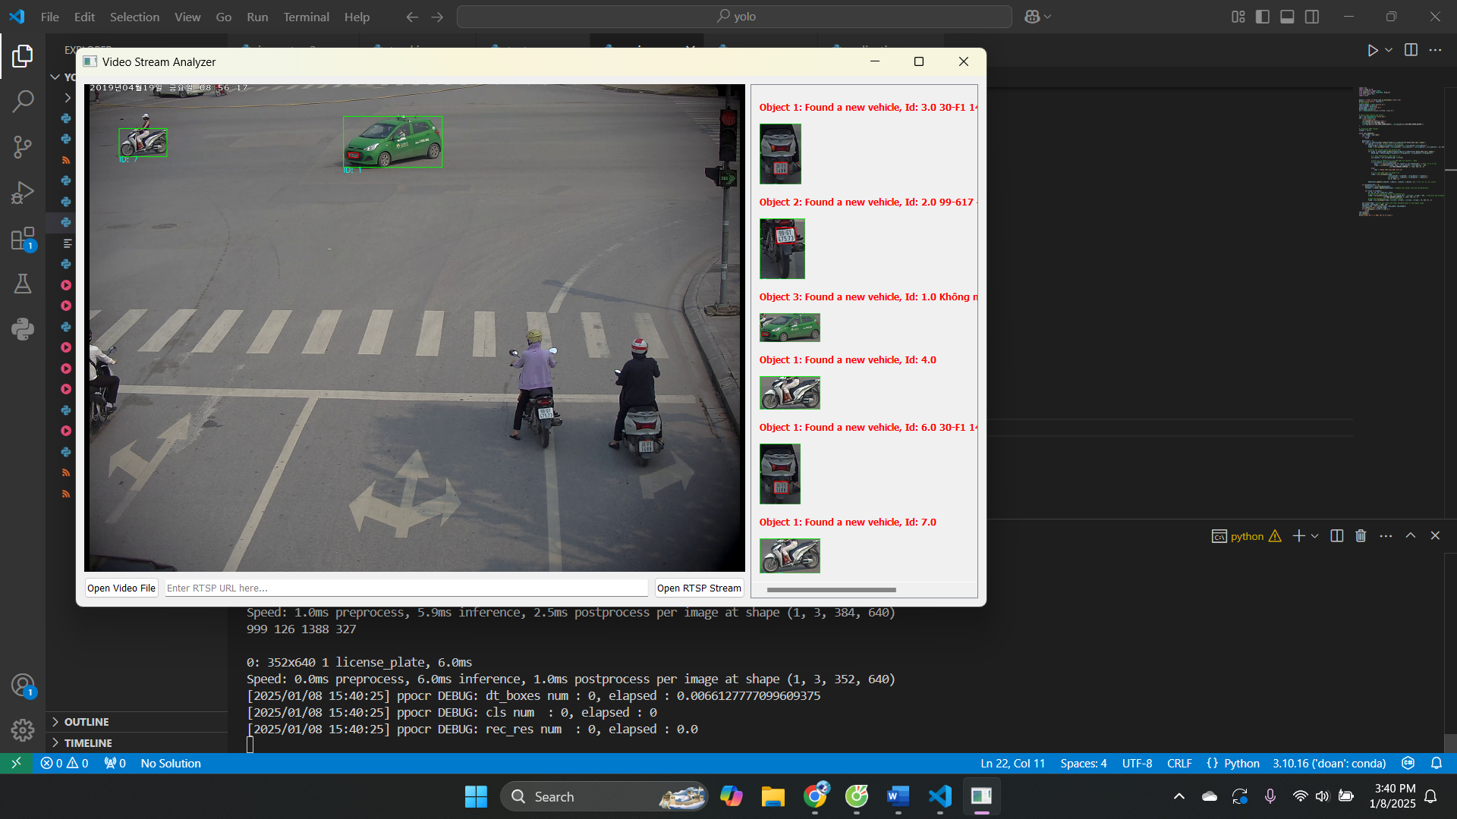
Hình 3.1: Kết quả nhận diện của mô hình
Ta có thể thấy được là các phương tiện sẽ được vẽ bounding box trong video sau khi được xử lí bằng OCR và được hiển thị ngay bên phải của window application bao gồm: định dạng, ID thứ tự và biển số hiển thị.
Hình 3.2 cho kết quả nhận diện của mô hình khi bị ảnh hưởng bởi góc quay và độ sáng. Ta thấy mô hình chỉ nhận diện đúng mã định danh của đối tượng bao gồm các phương tiện tham gia giao thông.
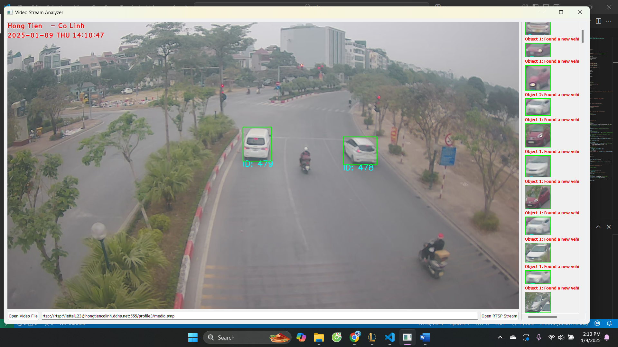
Hình 3.2: Kết quả nhận diện của mô hình khi chịu ảnh hưởng bởi góc quay và độ sáng
Hình 3.3 cũng tương tự như Hình 3.2 về kết quả nhận diện của mô hình khi chịu ảnh hưởng do tầm nhìn, góc quay và độ sáng khi thi được từ camera. Tuy nhiên, mô hình vẫn định danh được các đối tượng tham gia giao thông của nguồn.
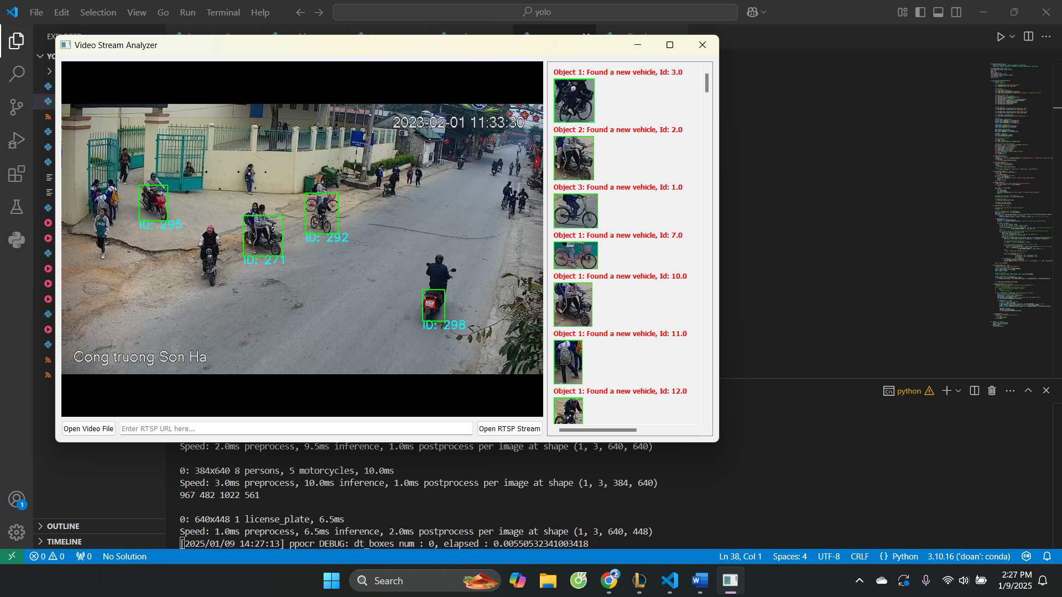
Hình 3.3: Kết quả nhận diện mô hình như Hình 3.2
Mô hình không thể định dạng rõ ràng biển số vì chịu ảnh hưởng từ khoảng cách để thu được định dạng một cách rõ ràng.

CHƯƠNG 4: KẾT LUẬN

4.1 Kết luận
Báo cáo này đã trình bày chi tiết về bài toán nhận diện và theo dõi đối tượng trong video, đồng thời giới thiệu các phương pháp và công nghệ hiện đại được áp dụng để giải quyết vấn đề này. Qua đó, chúng ta có thể thấy được tiềm năng ứng dụng rộng rãi của các hệ thống nhận diện đối tượng trong nhiều lĩnh vực khác nhau. Chúng ta đã thực hiện xây dựng và triển khai một hệ thống nhận diện và theo dõi đối tượng trong video sử dụng mô hình YOLO và thư viện Ultralytics.
Hệ thống đã đạt được những kết quả khả quan, với độ chính xác cao và khả năng xử lý video gần thời gian thực. Tuy nhiên, cũng cần nhận biết rằng hệ thống vẫn còn một số hạn chế, như yêu cầu tài nguyên tính toán cao và ảnh hưởng của điều kiện ánh sáng và nền.

4.2 Vấn đề còn tồn đọng
Bên cạnh những kết quả đạt được, vẫn còn một số vấn đề còn tồn đọng trong đồ án.
Bộ dự liệu có kích thước bé, chưa thực sự đủ so với thực tế. Vẫn không thể cùng lúc xử lí và chạy cùng lúc nhiều luồng hơn do bị hạn chế máy móc lập trình và bảo mật công ty. Các nguồn ghi lại bằng nhiều thiết bị nên độ phân giải, kích thước, độ sáng, chất lượng video chưa đồng đều.
Tốc độ của mô hình tăng thêm còn chưa thực sự tốt so với các tài liệu

4.3 Hướng phát triển trong tương lai
Về bộ dữ liệu, trong tương lai sẽ thu thập thêm dữ liệu để bổ sung, xây dựng một quy chuẩn chung cho dữ liệu về thiết bị, cách thu thập, góc chụp để tránh nhiễu dữ liệu.
Về mô hình, trong tương lai, sau khi YOLOv11 được hoàn thiện sẽ giúp phát triển nghiên cứu thêm các mô hình nhẹ mà có độ chính xác cao.
Trong tương lai, chúng ta có thể cải thiện hệ thống bằng cách nghiên cứu và áp dụng các phương pháp mới, tiến bộ hơn. Đồng thời, việc tăng cường dữ liệu huấn luyện và tối ưu hóa mô hình cũng sẽ giúp cải thiện độ chính xác và hiệu suất của hệ thống.
Đồ án có thể coi tương đương như một POC về việc phân tích đa luồng. Từ đó, trong tương lai có thể xây dựng thành một hệ thống đầy đủ các chức năng với giao diện người dùng dễ dùng hơn.
Nhìn chung, hệ thống nhận diện và theo dõi đối tượng trong video không chỉ là một công cụ hữu ích trong việc giám sát và an ninh, mà còn có tiềm năng ứng dụng rộng rãi trong nhiều lĩnh vực khác nhau như giao thông, y tế, công nghiệp và giải trí.
Em xin chân thành cảm ơn!

TÀI LIỆU THAM KHẢO
[1] Karthik Sivakoti (2024). Vehicle Detection and Classification for Toll collection using YOLOv11 and Ensemble OCR. In: Computer Vision and Pattern Recognition (cs,CV).
[2]Redmon, J., Divvala, S., Girshick, R., & Farhadi, A. (2016). You Only Look Once: Unified, Real-Time Object Detection. In: Proceedings of the IEEE Conference on Computer Vision and Pattern Recognition (CVPR), pp. 5-8.
[3]Liu, W., Anguelov, D., Gan, S., Farhadi, A., & Dawson, C. (2016). SSD: Single Shot Multibox Detector. In: European Conference on Computer Vision (ECCV), pp. 11-13.
[4]Ren, S., He, K., Girshick, R., & Sun, J. (2015). Faster R-CNN: Towards Real-Time Object Detection with Region Proposal Networks. In: Advances in Neural Information Processing Systems (NeurIPS), pp. 15-16.
[5]Lê, H. (2023). Phát hiện và theo dõi đối tượng trong video bằng mạng nơ-ron tích chập. In: Tài liệu hội thảo công nghệ thông tin, pp. 10-11.

